|  |
| --- |
| **PROYECTO 1** |
| **201700490 – Marvin Daniel Castellanos Castillo** |

**Resumen**

Las estructuras de datos han tomado una gran importancia en la optimización de recursos informáticos, ya que permiten un uso eficiente de la memoria disponible, siempre tratando de utilizar las cantidades justas, por lo que es de vital importancia el entender el concepto que yace tras estos métodos dinámicos.

Por tanto, se ha dedicado un estudio a el funcionamiento e implementación de una de las estructuras de datos más fuertes, la matriz dispersa.

El estilo de la matriz dispersa permite crear estructuras de dos dimensiones donde no es necesario rellenar los espacios que no se utilizan, esto permite la reserva única de memoria utilizada, sin desperdicio, únicamente guardando los datos en sus posiciones correspondientes.

**Palabras clave**

* Estructura de dato
* Memoria dinámica
* Matriz dispersa

***Abstract***

*Data structures have taken huge importance in optimization resources, tho allows an efficient memory available use, always trying to use right sizes. So, is so important to understand the concept that lies behind these dynamic methods.*

*Thus, have been dedicated a study of functionality and implementation of one of the strongest data structures, sparse matrix.*

*The sparse matrix style, allows create two dimensions structures where is not necessary fill empty spaces, allowing unique reserving used memory, only saving data in their right position.*

***Keywords***

* *Data structure*
* *Dynamic memory*
* *Sparse matrix*

**Introducción**

En la actualidad, el uso de la tecnología ha abarcado casi todo aspecto de nuestra vida, desde recordar una fecha importante hasta llevar el control de cantidades absurdas de datos, siempre en intentando tener una mejor eficiencia de los recursos disponibles.

Es por ello por lo que se buscan constantemente formas de optimizar los procesos y recursos de hardware con los que se cuenta, ya que estos son limitados. Uno de estos componentes de hardware que tiende a saturarse es la memoria RAM, por lo cual es de vital importancia la única utilización de la memoria que se necesita, buscando siempre el menor desperdicio.

Una de las formas más utilizadas en las aplicaciones para la optimización de memoria, en momento de ejecución, es la memoria dinámica, la cual permite un óptimo uso de memoria.

Existen distintos tipos de estructuras y su uso varia según la necesidad de solución del problema, según sea necesario, se puede utilizar estructuras ya creadas o crear una la cual este hecha a la medida del problema a resolver.

Es posible implementar estructuras de una, dos o más dimensiones, todo depende del problema a resolver.

**Desarrollo del tema**

La memoria RAM es un recurso de Hardware el cual es volátil y limitado, es por ello que se debe hacer un uso adecuado al momento de ejecutar un programa, ya que su uso indebido significa una utilización innecesaria de memoria lo que haría que la computadora perdiera recursos de ejecución para los demás programas. Para evitarlo es de vital importancia la utilización de estructuras que permitan un uso adecuado de la memoria disponible según se requiera durante la ejecución del programa. Estos métodos son llamados Estructuras de datos. Una estructura de dato es "La estructura de datos es una manera específica en cómo realizar la organización de datos y de la información que se tiene en un equipo" la cual permite una óptima utilización de los recursos de memoria de la computadora.

Existen distintos tipos de estructuras de datos ya creadas las cuales ofrecen soluciones sencillas a problemáticas específicas, también es posible la creación de estructuras que cumplan con las necesidades específicas del problema en cuestión. El escoger el tipo de estructura a utilizar queda a criterio del desarrollador, pero hay que deber tener en cuenta que algunos tipos son más eficientes ante problemas específicos.

Una de las Estructuras de datos en dos dimensiones que existe es la matriz dispersa. "Se dice que una matriz es dispersa cuando se puede hacer uso de técnicas especiales para sacar ventaja del gran número de elementos ceros que posee".

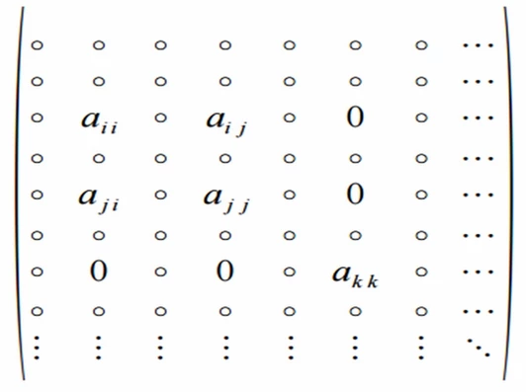  
Gráfico 1. Matriz dispersa

Esta estructura puede ser implementada según se necesite dar solución a un problema, es por ello por lo que para la comprensión e implementación de esta estructura se desarrollo un proyecto el cual tuvo como objetivo la utilización de una matriz dispersa como solución. El proyecto consta de un tablero el cual debía ser llenado de manera dinámica en momento de ejecución con los valores requeridos por el usuario. Para así poder tener un seguimiento de la información obtenida para su posterior visualización.

  
Grafico 2. Ejemplo de solución de problema

Para el desarrollo de la aplicación debía ser posible para el usuario insertar los datos en el tablero y poder visualizar las actualizaciones de los datos en tiempo real. De igual forma, fue necesaria la implementación de traficación utilizando la herramienta de Graphviz, la cual mostraba la estructura con los datos almacenados durante la ejecución.

De igual forma, esra necesario guardar las posiciones de los datos en tablero, para lo cual se implemento una estructura XML la cual permitía la escritura de datos para su posterior lectura, la cual era, igualmente, realizada por la aplicación.

Para el desarrollo de la aplicación fue utilizado Python 3.8, las librerías Tkinter, Minidom y elementtree.

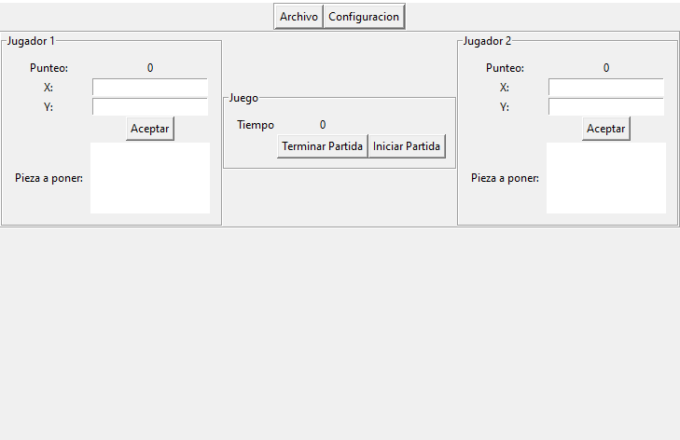

Grafico 3. Interfaz de usuario

En la interfaz de usuario principal se contó con tres módulos, el primero con dos botones los cuales eran necesarios para la configuración del sistema, el segundo era con el cual el usuario interactuaba con el programa indicando los datos a almacenar en la estructura, y la tercera el despliegue del tablero con los datos actualizados en tiempo real.

**Conclusiones**

La utilización de estructuras dinámicas permiten un mejor uso de la memoria en momento de ejecución del programa.

Es de vital importancia el uso de estructuras de datos para la creación de aplicaciones, para un uso adecuado de la memoria.

**Referencias bibliográficas**

Estructura de datos, definición. 21/06/2021(7:00PM)

<https://tecnoinformatic.com/c-programacion/estructura-de-datos/>

Matriz dispersa, definición. 21/06/2021 (6:30PM)

<https://jcrd0730.wixsite.com/estr/single-post/2016/05/26/matriz-dispersa>